Муниципальное дошкольное образовательное учреждение
детский сад №1 «Ленинец»

ПРОГРАММА
ПО ДОПОЛНИТЕЛЬНОМУ ОБРАЗОВАНИЮ
ДЕТСКОГО КЛУБА
«Умелые ручки»
для детей 5 - 6 лет

Воспитатель: Травникова Н.А.
Шилова Е.С.

Тутаев
2020 г.
Пояснительная записка
«Истоки творческих способностей и дарования детей на кончиках их пальцев. От пальцев, образно говоря, идут тончайшие ручейки, которые питают источник творческой мысли. Чем больше уверенности и изобретательности в движениях детской руки, тем тоньше взаимодействие с орудием труда, чем сложнее движение, необходимое для этого взаимодействия, тем глубже входит взаимодействие руки с природой, с общественным трудом в духовную жизнь ребенка. Другими словами: чем больше мастерства в детской руке, тем умнее ребенок».
(В.А.Сухомлинский)

Актуальность
Проблема развития детского творчества в настоящее время является одной из наиболее актуальных проблем, ведь речь идет о важнейшем условии формирования индивидуального своеобразия личности уже на первых этапах ее становления. Конструирование и ручной труд, так же как игра и рисование, особые формы собственно детской деятельности. Интерес к ним у детей существенно зависит от того, насколько условия и организация труда позволяют удовлетворить основные потребности ребенка данного возраста, а именно:
- желание практически действовать с предметами, которое уже не удовлетворяется простым манипулированием с ними, как это было раньше, а предполагает получение определенного осмысленного результата;
- желание чувствовать себя способным сделать нечто такое, что можно использовать и что способно вызвать одобрение окружающих.
Развивать творчество детей можно по-разному, в том числе работа с подручными материалами, которая включает в себя различные виды создания образов предметов из ткани, природного и бросового материалов. В процессе работы с этими материалами дети познают свойства, возможности их преобразования и использование их в различных композициях. В процессе создания поделок у детей закрепляются знания эталонов формы и цвета, формируются четкие и достаточно полные представления о предметах и явлениях окружающей жизни. Эти знания и представления прочны потому, что, как писал Н.Д. Бартрам: «Вещь, сделанная самим ребенком, соединена с ним живым нервом, и все, что передается его психике по этому пути, будет неизмеримо живее, интенсивнее, глубже и прочнее того, что пойдет по чужому, фабричному и часто очень бездарному измышлению, каким является большинство наглядных учебных пособий».
Дети учатся сравнивать различные материалы между собой, находить общее и различия, создавать поделки одних и тех же предметов из бумаги, ткани, листьев, коробок, семян, пластилина, теста и т.д. Создание поделок доставляет детям огромное наслаждение, когда они удаются и великое огорчение, если образ не получился. В то же время воспитывается у ребенка стремление добиваться положительного результата.
Программа детского клуба «Умелые ручки» направлена на развитие у детей творческого и исследовательского характеров, пространственных представлений, некоторых физических закономерностей, познание свойств различных материалов, овладение разнообразными способами практических действий, приобретение ручной умелости и появление созидательного отношения к окружающему. Также в процессе реализации программы у дошкольников развивается способность работать руками под контролем сознания, совершенствуется мелкая моторика рук, точные действия пальцев.
Необходимость в создании данной программы существует, так как она рассматривается как многосторонний процесс, связанный с развитием у детей творческих способностей, фантазии, логического мышления и усидчивости. В процессе реализации программы у дошкольников развивается способность работать руками под контролем сознания, совершенствуется мелкая моторика рук, точные действия пальцев, развивается глазомер, устная речь, что немаловажно для подготовки к письму, к учебной деятельности.
Занимательность работы по созданию композиций, панно, аппликаций способствует концентрации внимания, так как заставляет сосредоточиться на процессе изготовления, чтобы получить желаемый результат. Стимулируется и развивается память, так как ребѐнок должен запомнить последовательность приѐмов и способов изготовления аппликаций, композиций.
Во время творческой деятельности у детей появляются положительные эмоции, что является важным стимулом воспитания трудолюбия.
Изготовление композиций, панно, аппликаций способствует развитию личности ребѐнка, воспитанию его характера, формированию его волевых качеств, целеустремлѐнности, настойчивости, умения доводить начатое дело до конца. Дети учатся анализировать собственную деятельность.
Цель программы:
Развивать познавательные, конструктивные, творческие и художественные способности в процессе деятельности с различными материалами. Воспитывать самостоятельность, уверенность, инициативность, интерес к художественному экспериментированию.
Задачи:
Задачи по обучению технике работы по ручному труду:
• сформировать у детей интерес к видам труда;
• познакомить со свойствами материалов;
• знакомить с новыми для детей основными приѐмами работы;
• развивать умение пользоваться простейшими инструментами;
• развивать общую ручную умелость;
• координировать работу глаз и обеих рук;
• учить наклеивать готовые формы, составлять из них изображения готовых предметов, совершенствуя ориентировку на плоскости листа;
• развивать у детей технические навыки с материалами (семена, крупы, бумага, ткань, нити, тесто, салфетки и т. д.);
• начиная с простейших поделок, постепенно осваивать более сложные приѐмы работы с различными материалами, подвести к созданию работ по собственному замыслу.
Задачи по сенсорному воспитанию:
• повышать сенсорную чувствительность;
• способствовать тонкому восприятию формы, фактуры, цвета.
Задачи по развитию речи:
• формировать речевую деятельность;
• развивать диалогическую речь;
• активно употреблять слова, обозначающие действия, свойства;
• называть материалы, используемые для работы;
• активно использовать слова, обозначающие объекты и явления природы.
Задачи по эстетическому воспитанию:
• учить создавать выразительные образы;
• развивать умение подбирать цвета;
• учить видеть, чувствовать, оценивать и созидать прекрасное;
• формировать композиционные навыки.
Задачи по нравственному воспитанию:
• формировать у детей умение трудится в коллективе;
• воспитывать усидчивость, терпение, внимательность, старательность, самостоятельность;
• воспитывать товарищеские взаимоотношения, взаимопомощь;
• развивать желание детей сделать приятное для родителей;
• повышать самооценку детей через достижения в изобразительной деятельности.

Направления работы:
- Развитие творческих способностей
- Художественно-эстетическое развитие
- Познавательное развитие

Содержание работы:
Начиная работу по обучению детей созданию поделок из различных материалов, основное внимание следует обратить на освоение детьми основных приемов. Но это не значит, что необходимо исключить творческие задания. Часто обучение техническим приемам идет параллельно с развитием творчества детей.
Целесообразно перед обучением детей работе с природным и бросовым материалом: тканью и бумагой провести занятия по знакомству со свойствами этих материалов. При обучении различным способам преобразования материалов наиболее значительное место среди используемых методов и приемов будет занимать процесс изготовления поделки. На первых занятиях идет полный показ с подробным объяснением своих действий. По мере приобретения детьми необходимого опыта, ребят все чаще следует привлекать к показу. При ознакомлении дошкольников с различными (материалами) техниками можно использовать и поэтапный показ. Деятельность детей по преобразованию разных материалов сама по себе интересна дня них, и вместе с тем, способствует формированию комбинаторных умений и творчества. А использование на занятиях художественной литературы и сюрпризных моментов делают ее еще более увлекательной, и помогает преодолевать возникающие трудности. Широкое использование игровых приемов влияет положительно на эмоции детей, которые в свою очередь оказывают влияние на развитие творчества дошкольников.
Использование тематического принципа построения занятий позволяет варьировать их в зависимости от умений и навыков детей, добиваться более значительного результата. Такие циклы очень мобильны, ими легко пользоваться.
Тематические циклы дают возможность создавать с детьми из разных материалов общие композиции, позволяющие использовать их в оформлении группы, дошкольного учреждения, дает возможность объединить детей в группы для коллективных работ. Коллективная форма проведения занятий помогает создавать интересные многоплановые и красочные композиции, положительно влияет на нравственно-эстетическое развитие ребенка, способствует умению согласовывать свои желания с желаниями других детей, помогать друг другу в сложных ситуациях. Формы объединения используются различные: парами, небольшими группами, всей группой, каждый отдельно для соединения в общую композицию.
При проведении анализа работы использовать различные игровые упражнения и дидактические игры. Во время их проведения в занимательной форме дошкольники учатся находить достоинства и недостатки своих работ и поделок других детей.
Принципы построения педагогического процесса:
1. От простого к сложному.
2. Системность работ.
3. Принцип тематических циклов.
4. Индивидуального подхода.
Методы и приемы обучения:
Для реализации программы в зависимости от поставленных задач на занятиях используются различные методы обучения (словесные, наглядные, практические), чаще всего работа основывается на сочетании этих методов.
Словесные методы: беседа, вопросы, чтение художественной литературы, образное слово (стихи, загадки, пословицы), объяснение, напоминание, поощрение, анализ результатов собственной деятельности и деятельности товарищей.
Большое место отводится наглядности, то есть реальному предмету (выполненное взрослым панно, аппликация и т. д.). В процессе занятий наглядность используется в одних случаях для того, чтобы направить усилия ребѐнка на выполнение задания, а в других – на предупреждение ошибок. В конце занятия наглядность используется для подкрепления результата, развития образного восприятия предметов, сюжета, замысла.
Используется на занятиях и такой приѐм, как практический. Изготовление поделки, составление композиции в присутствии детей и рассказывание вслух. Тем самым, поощряется желание «думать вслух», то есть мастерить и проговаривать действия.
Для того чтобы детские работы были интересными, качественными, имели эстетичный вид, необходимо стимулировать творческую активность детей, обеспечить ребѐнку максимальную самостоятельность в деятельности не давать прямых инструкций, создавать условия для проявления собственной фантазии.
Этапы работы:
Весь образовательный цикл делится на 5 этапов.
1 этап – подготовительный (подбор литературы, составление конспектов занятий, сбор различного материала для поделок и т. д.).
2 этап - знакомство со свойствами материалов.
3 этап - обучение приемам изготовления.
4 этап - изготовление поделок.
5 этап – выставки детских работ.
В проведении занятий используются как индивидуальные, так и групповые и коллективные формы работы.
Занятия с детьми проводятся по следующей схеме:
- Начало занятия – сюрпризный момент, сказочный сюжет или какая либо мотивация создания работы. Загадываются загадки, читаются стихи, проводятся беседы.
- Рассказ, который сопровождается показом материала. Дети исследуют форму, обращают внимание на цвет, структуру.
- Демонстрация образцов, панно, аппликации, композиции, их анализ.
- Объяснение приѐмов создания, Важно побудить детей к высказыванию предложений о последовательности выполнения задания, отметить особенности работы с данным материалом.
- Пальчиковая гимнастика, разминка рук.
- Самостоятельное изготовление поделки.
- Анализ готовых поделок своих и товарищей.
- Уборка рабочих мест, инструментов, оставшегося материала.
Материал:
Бумага разных видов, картон простой и цветной, бумажные салфетки, гофрированная бумага, ткань, вата, ватные диски, природный материал, крупы, семена, пластилин, тесто, коробки, спички, нитки, краски, гуашь, карандаши, фломастеры, ножницы, клеѐнка, клей, кисточки, влажные салфетки.
Способы работы:
1. Отрезание или обрывание полосок или кусочков от листа бумаги.
2. Вырезание по контуру предметов и комбинирование из них композиций.
3. Наклеивание комочков бумаги на плоскостное изображение.
4. Скатывание бумажных салфеток в комочки и наклеивание их на изображение.
5. Наклеивание ниток и ткани на изображение.
6. Скатывание ватных шариков и наклеивание их на изображение.
7. Наклеивание ватных дисков на изображение.
8. Наклеивание сухих листьев на плоскостное изображение.
9. Скрепление различных деталей.
10. Сматывание ниток в клубок.
11. Моделирование из природного материала: скорлупы, семечек, гороха, фасоли, крупы, веточек, камешков.
12. Комбинирование природных материалов с различными другими материалами.
13. Конструирование из коробок с элементами аппликации.
14. Лепка предметов из теста и их закрашивание.
15. Выкладывание мозаики на пластилиновой основе.
16. Барельеф.
Работа с педагогами предусматривает: беседы, консультации и советы по изготовлению той или иной поделки, семинары практикумы.
Работа с родителями предполагает: папки раскладушки, информационные стенды, индивидуальные консультации, мастер - классы, анкетирование, родительские встречи, семинары - практикумы.
Программа детского клуба рассчитана на детей среднего дошкольного возраста от 5 до 6 лет.
Срок реализации программы - 1 год. Занятия проводятся 1 раз в квартал, во второй половине дня. Длительность - 30 минут.

Интеграция с другими образовательными областями
- «Физическая культура» Формирование умений правильно и точно выполнять движения во время физкультминуток.
- «Здоровье» Укрепление здоровья детей, за счёт сохранения правильной осанки во время продуктивной деятельности, развитие мелкой моторики рук, развитие глазомера.
- «Коммуникация» Обобщение и систематизирование знаний детей, классификация. Развитие свободного общения со взрослыми и детьми по поводу процесса и результатов продуктивной деятельности. Пополнение лексического запаса детей.
- «Безопасность» Обучение безопасному владению ножницами, клеем и другими опасными предметами.
- «Социализация» Закрепление навыков культурного обращения с просьбой к сверстникам и взрослому во время продуктивной деятельности. Закрепление правила безопасного поведения в саду, на улице, в лесу, в общественном транспорте и т. д.
- «Музыка» Использование музыкальных произведений для обогащения содержания области, (голоса птиц и т. д.)
- «Чтение художественной литературы» Использование загадок, пословиц, чтение русских народных сказок, стихов русских поэтов для обогащения содержания области.

Ожидаемые результаты:
Дети:
- познакомятся с различными материалами и их свойствами;
- освоят навыки работы с ножницами и клеем;
- научатся некоторым приемам преобразования материалов;
- научатся видеть необычное в обычных предметах;
- разовьют мелкую моторику рук.

Формы подведения итогов реализации данной программы являются: выставки, открытые мероприятия, участие в смотрах, конкурсах детского сада, города, области, Российской Федерации.

Учебно – методический план:
Месяц | Название мероприятия
Октябрь | Мастер – класс из ватных дисков «Осеннее дерево»
Декабрь | Мастер – класс из салфеток «Новогодний снеговик»
Апрель | Мастер – класс из контейнеров от киндер – сюрпризов «Пчелиный улей»
Июль | Развлечение «В гостях у сказки»
Сценарии занятий:
Мастер – класс «Аппликация из ватных дисков
«Осеннее дерево» с детьми старшего возраста»
Подготовила: Травникова Н.А 14.10.2020 г.
Провели: Травникова Н.А.
Цель: Знакомство с новым видом аппликации – аппликации из ватных дисков.
Программные задачи:
Образовательные:
- Учить создавать образ осеннего дерева из ватных дисков;
- Формировать умения детей составлять изображения из частей, правильно располагать и аккуратно наклеивать детали аппликации.
- Учить пользоваться клеем, упражнять в аккуратном намазывании;
Развивающие:
- Развивать ориентировку на листе бумаги, находить места для листочков на изображении дерева - верх, низ;
- Развивать фантазию, чувство цвета, композиции, воображения;
- Развивать мелкую моторику рук.
Воспитательные:
- Воспитывать бережное отношение к природе.
- Воспитывать чувство красоты.
Предварительная работа: Наблюдение за природными явлениями -листопад, за осенним пейзажем, рассматривание осенних деревьев и их листьев на прогулке, сбор букетов из осенних листьев, чтение и разучивание стихов об осени, отгадывание загадок, покраска ватных дисков для мастер – класса.
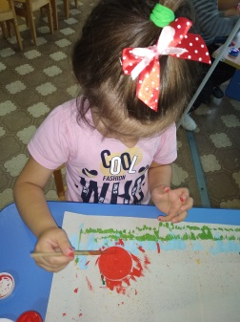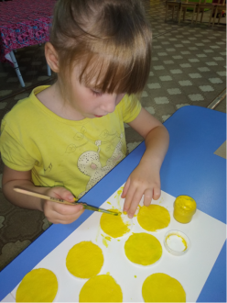
Оборудование: Картон, клей, гуашь, ватные диски, кисти, салфетки, цветная бумага, осенние листочки для танца, картотека осенних загадок.
Ход мастер – класса:
На фоне тихо звучащей музыки «Октябрь» П. И. Чайковского предлагаю отгадать загадку:
Летом вырастают,
Осенью опадают. (листья)
Воспитатель: Ребята, как вы думаете, о чём эта загадка? (ответы детей)
Воспитатель: Правильно, в загадке говорится об осенних листочках.
Растут — зеленеют,
Упадут — пожелтеют,
Полежат — почернеют.
Воспитатель: Осенью, листочки желтеют и опадают. Когда листочки опадают, как называется это явление природы? (ответы детей - листопад).
Чтение стихотворения Е.Пименова:
А повсюду – листопад!
Листья под ноги летят.
Кружит ветер озорной -
Красный листик, золотой.
Составляет хоровод,
Листьями играя.
Это осень к нам идёт
- гостья дорогая!
Листопад, листопад,
Листья падают, летят.
Листья жёлтые кружатся,
И на землю все ложатся.
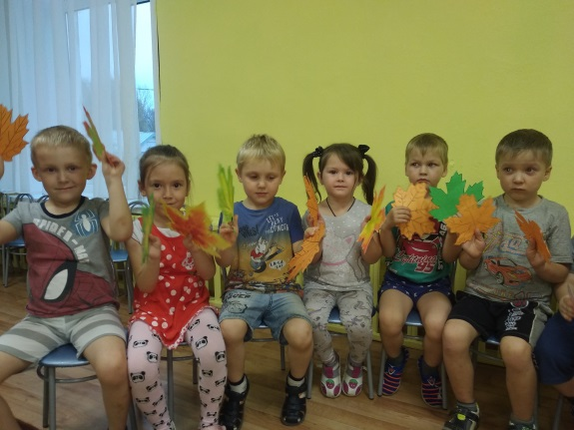
Воспитатель: На прогулке мы с вами видели красивое осеннее дерево, собирали опавшие листочки. А какого цвета листочки мы собирали? (ответы детей).
Воспитатель: Да, листья осенью и жёлтые, и красные, и даже коричневые. Давайте с вами немного потанцуем.
Танец «Листопад»
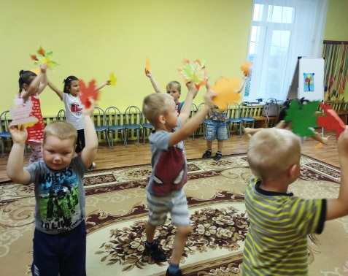
Воспитатель: Ребята, а теперь давайте с вами сделаем свое осеннее дерево? (ответы детей)
В: А делать мы с Вами его будем из ватных дисков, которые мы с Вами заранее покрасили.
В: Ребята, для начала мы с Вами нарисуем ствол нашему дереву, веточки, а потом разместим листочки на веточках, и начнем их приклеивать. Когда листочки будут приклеены, мы под дерево посадим грибочки. Ну что, приступайте к работе!
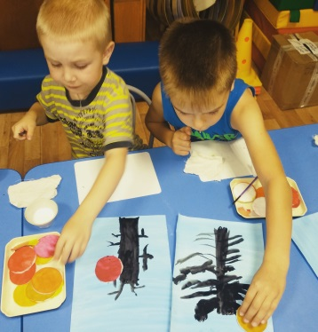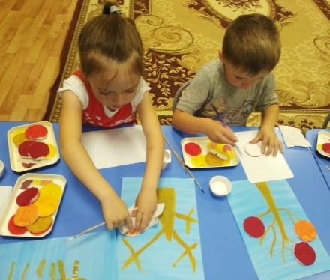
Выполнение работы.(осенняя мелодия звучит)
- Молодцы ребятки, у вас получились настоящие осенние деревья, можно сказать целый осенний лес!
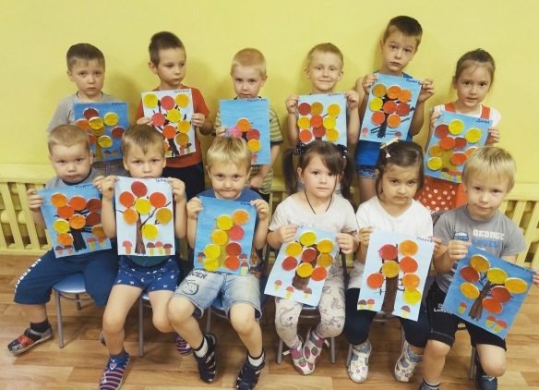

Мастер – класс с детьми «Снеговик!» (аппликация из салфеток)
январь 2021 г.
Цель:
- Вызвать эмоциональный отклик на нетрадиционное художественное творчество.
- Такое творчество развивает у детей мышление, усидчивость, мелкую моторику пальцев рук, аккуратность.
- Создание композиции в технике плоскостное торцевание, скатывание салфеток.
Задачи:
- Познакомить воспитателей с техниками «плоскостное торцевание» ;
- показать алгоритм выполнения работы по «плоскостному торцеванию» , учить выкладывать аппликацию из скатанных салфеток
- вызвать интерес к нетрадиционному художественному творчеству, способствовать развитию воображения воспитанников при изготовлении аппликации из салфеток.

Оборудование:
- Шаблон с изображением снеговика (картон);
- Накатанные шарики из салфеток разного цвета;
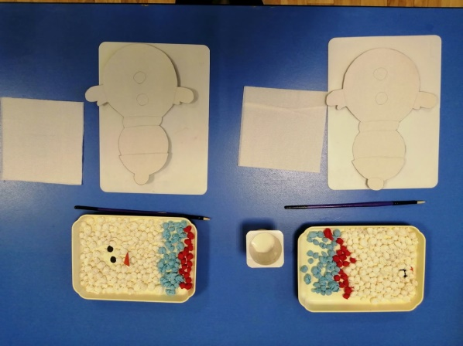
- Клей (либо канцелярский либо ПВА), клей карандаш лучше не использовать, т.к. шарики приклеятся не крепко, кисть, тряпочка , подложка
Ход занятия:
В: Дети! К нам один гость пришел, а кто он нам поможет отгадать волшебная снежинка. Слушайте внимательно загадку:
Меня не растили,
Из снега слепили,
Вместо носа ловко
Вставили морковку.
Глаза - угольки,
Губы - сучки,
Холодный, большой.
Кто я такой?
- Кто же он такой? (Снеговик) .

В: Я вас приглашаю поиграть со снеговиком
Материалы: шапочка " Снеговика"; Ведёрко, сделанные из картона или эмблема; яркие рукавицы.
Правила игры: Считалкой выбирают водящего снеговика, он одевает шапочку и рукавицы.
Снеговик встаёт на одну из сторон площадки, дети на противоположной стороне в шеренгу.
По сигналу дети начинают двигаться к Снеговику, при этом наклоняются, выполняя имитационные движения " набирают снег, лепят снежки", проговаривают слова игры, на последние слова- дети бросают снежки в Снеговика.
" Из холодного снежка
Слепим мы снеговика.
Он огромен и сердит
Во дворе один стоит.
Сколько можно так стоять
Будешь с нами ты играть?"
Снеговик отвечает:
" Буду, буду я играть,
Буду вас я догонять!
Замораживать!"
Снеговик догоняет детей, дотрагивается рукавицей до плеча ребёнка, тот встаёт " замороженный"
Игра заканчивается, когда Снеговик" заморозит" всех детей.

В: Вижу вы устали, давайте отдохнем немножко, и я вам предлагаю небольшое соревнование "Найди отличая у снеговиков" (дети делятся на две группы и ищут отличая).

В: Ну а сейчас я приглашаю вас слепить своего снеговика. Мы с вами будем продолжать знакомиться с нетрадиционной техникой аппликации.
Для работы нам понадобиться: шаблон с изображением снеговика ; цветные накатанные шарики из салфеток.; клей (либо канцелярский либо ПВА), клей карандаш лучше не использовать, т.к. шарики приклеятся не крепко.
И самое главное - Ваше желание для творчества!
Как выполняется работа:
- Промазываем клеем небольшую часть изображения, берем шарики нужного цвета и начинаем заполнять, придавить ладошкой, по краям можно поправить и убрать лишнее.
- Продолжать заправлять следующую часть.
- Не промазывать клеем большую часть, т.к. клей будет подсыхать, и не наносите много клея.
В: Такое творчество развивает у детей мышление, усидчивость, мелкую моторику пальцев рук, аккуратность.
А теперь давайте попробуем сделать ваши снеговиков.
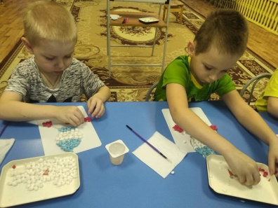
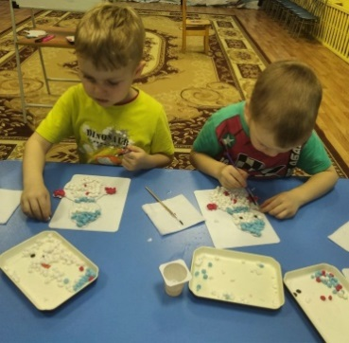
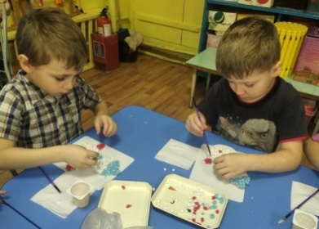
В: Вот какие снеговики у нас получились!
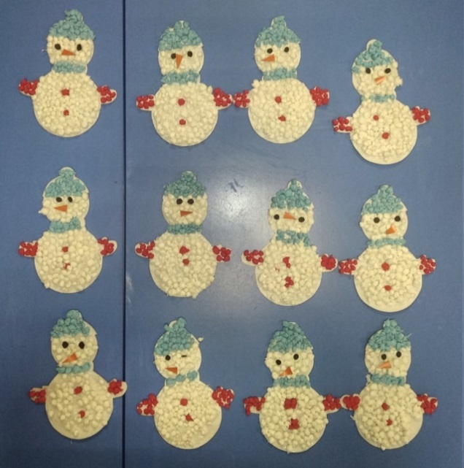
В: Скажите пожалуйста, вам понравилась такая техника аппликации?
В: Спасибо Вам за внимание и участие! Было приятно с Вами работать.
Будем рады видеть вас на следующей нашей встрече! Всего доброго!

Мастер – класс «Поделка из киндер – сюрпризов «Пчелиный улей»
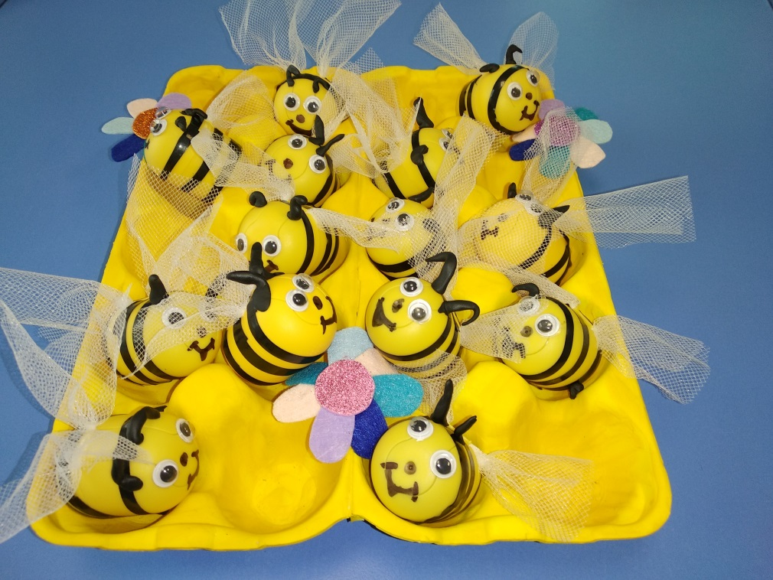
Подготовила и провела: Травникова Н.А. Апрель 2021 г.
Цели:
- Продолжать знакомство детей с особенностями жизни пчел и природных взаимосвязях.
- Учить детей целеустремленно присоединять новый материал к уже имеющимся у них знаниями.
- Развивать критичность мышления, активизировать познавательные способности детей.
- Воспитывать любознательность, интерес к живой природе.
Оборудование и материалы: Мольберт, иллюстрации пчел, улья, игры: «Лабиринты», «Найди отличия», маска медведя, желтые и зеленые круги.
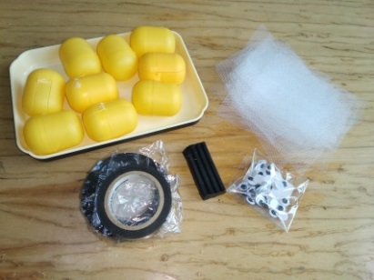
Для пчелок:

Ход занятия:
В: Ребята, сегодня я хочу поговорить с Вами о пчелах.
Интересные факты о пчелах
Пчёлы — высокоорганизованные насекомые. В частности, пчёлы совместно осуществляют поиск пищи, воды, жилья при необходимости, совместно защищаются от врагов. В улье пчёлы совместно строят соты, ухаживают за потомством, маткой. Каждая пчела исполняет свою функцию. Молодые рабочие пчёлы кормят молодняк, так как у них хорошо развито маточное молочко. Более старшие пчёлы занимаются постройкой жилья — у них усиленно работают восковые железы. Пчёлы среднего возраста выполняют роль санитарки, пожилые пчёлы — вентиляторщицы. И только старые пчёлы занимаются тем, что носят мёд.

Для получения ложки меда 200 пчел должны во время собирать нектар в течение дня.

По народным представлениям, Пчелы водятся только у добрых людей, а злых не любят.

Пчелиный мёд – одно из самых первых лекарств, используемых человеком.

Пчела является не только единственным насекомым, но и единственным живым существом, пожалуй, которое полезно абсолютно. Она одна из немногих, живущих не за счёт кого-то или чего-то, а исключительно за счёт нектара и пыльцы, которые растения отдают ей взамен опыления.

Все продукты жизнедеятельности пчелиной семьи, без исключения, имеют пищевую и лечебную ценность. Даже страшный пчелиный яд является эффективным лекарством. Даже после своей смерти пчела приносит людям пользу: из пчелиного подмора (погибших пчёл) делают лекарство.

Трутни сами меда не собирают, они очень смирные, даже жалить не умеют, но едят мед, который пчелы заготовили на зиму. Если оставить зимовать в семье всех трутней, им очень много еды нужно. У рабочих пчел еды хватает только для себя, поэтому трутней ждет гибель.

В: А теперь подумайте, что я говорю правильно, а что нет. Если правильно, поднимайте зеленый круг, а если неправильно – красный.
Д/и «Так или не так»

У пчел сильные крылья, поэтому ветер и дождь им нипочем.
Пчелы живут одной большой семьей.
Одна пчела может жалить много раз.
Пчелы переносят на себе цветочную пыльцу с одного цветка на другой.
Люди делают для пчел специальные домики – ульи.
Зимой пчелы летают, но цветов не находят.
У пчел четыре лапки.
Жало у пчелы во рту.
Мед не только вкусный, но еще и очень полезный.
Пасечником называют человека, который ухаживает за пчелами.
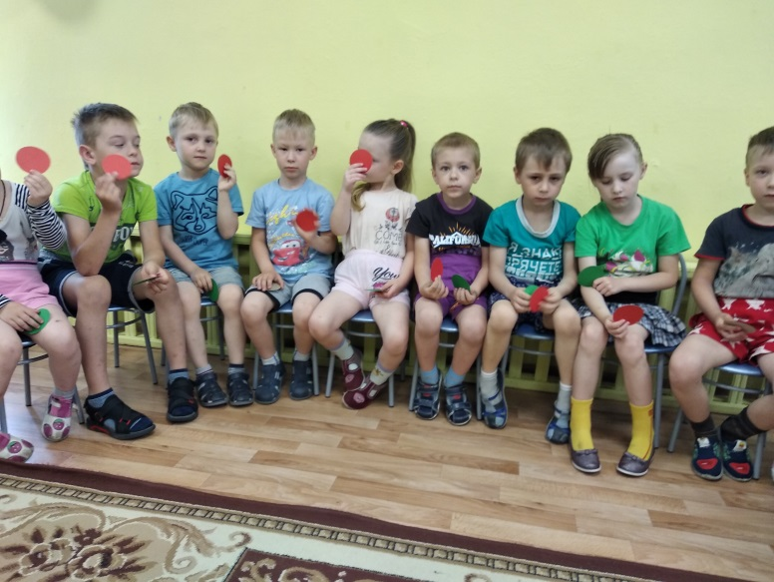
В: Ребята, а сейчас я предлагаю поиграть в игры: одна команда будет помогать пчелке, а вторая находить отличия на картинке.
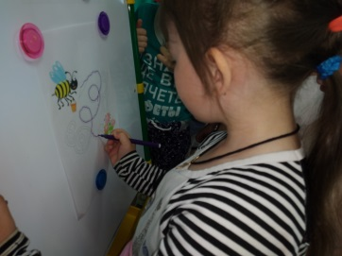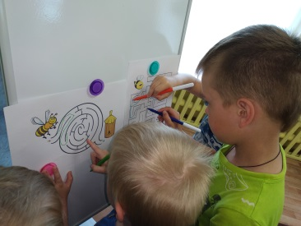

В: Молодцы! А теперь послушайте сказку про пчел.

«Сказка про мяту»
Пошел как-то селянин свою пасеку проведать и вернулся домой хмурый, как туча.
– Что случилось? – перепугалась жена.
– Беда с нашей пасекой. Не то что меду, пчел почти не осталось. Напал на них клещ злющий, от которого спасения нет.
Опечалились селянин с женой – без денег, которые за мед выручали остались. Пошел селянин на базар, чтоб на последние деньги детям хлеба купить. Шел он, вдруг запнулся и выронил свою последнюю монету. Прикатилась эта монета прямо к старику, что торговал связанной в пучки какой-то пахучей травой. Поднял дедок монету селянина и говорит:
– Хочешь, отдам тебе за твою монету пучок мяты? Есть в этом растении чудесное вещество – ментол. Мята и простуду прогонит, и колики в животе уберет, и сердце успокоит.
– Я б хотел моим деткам не травы. А булок сдобных с базара принести, та нет у меня денег на них. Давай свою траву, может от нее хоть на сердце легче станет, – сказал селянин и взял пучок мяты.
– Залей дома мяту кипятком и пей вместо чая, – посоветовал дедок на прощанье.
Селянин так и сделал. Сели они всей семьей пить ароматный чай из мяты и видят, что над чашками пчелки вьются. Подлетела одна пчелка прямо к уху селянина и прожужжала:
– Для нас мята – спасение. От ее запаха клещи вредные замертво падают.
Обрадовался селянин и положил в каждый улей тряпочку, смоченную в мятном настое. Вскоре в ульях не одного клеща не осталось. Пчелы выздоровели и меду наносили.
Селянин за мед деньги выручал и больше беды не знал.

Динамическая пауза - п/и «Медведь и пчелы»
Ребята, а вы знаете, кто из диких животных очень любит мед? Правильно, медведь. Лесным пчелам никто не делает домики-ульи, поэтому они располагаются в дуплах деревьев. Вот здесь у нас будет дупло. Медведь хочет забрать из дупла мед, а дикие лесные пчелы его туда не пускают, прогоняют, жужжат: «ж-ж-ж-ж-ж-ж-ж-ж» (дети повторяют).
Давайте считалочкой выберем медведя: «Раз-два-три, медведем будешь ты». (Можно надеть шапочку-маску). Медведь отходит в сторону.
Слова воспитателя: Полетели пчелки
Собирать нектар и пыльцу с цветочков.
(Дети-пчелы бегают, взмахивая руками,
приседая на корточки)
Вот медведь идет,
(Медвежьей походкой выходит ребенок-
медведь и направляется к дуплу)
Из дупла мед унесет.
Пчелки, домой!
(Дети-пчелы подбегают к дуплу)
Слова детей-пчелок: Это дупло – домик наш,
Уходи медведь от нас:
«Ж-ж-ж-ж-ж-ж-ж-ж-ж-ж!»
(Дети-пчелы машут крыльями и прогоняют медведя)

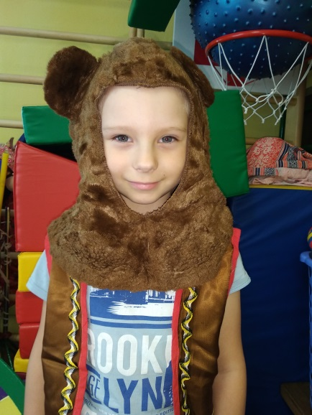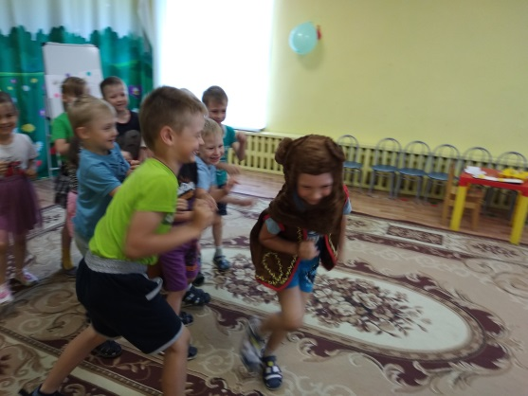
Пальчиковая гимнастика «Трудолюбивая пчелка»

Пчелка трудится весь день Руками обрисовать перед собой круг
И работать ей не лень. Покачивание указательными
пальцами в знак отрицания.
От цветка летит к цветку, Ритмичные взмахи руками.
Клеит на брюшко пыльцу. Круговые движения ладонью по
животу.
Хоботком нектар сосет, Вытянуть руку вперед, затем
вниз, наклониться.
За день много соберет. «Раскрыть» перед собой все пальцы.
Унесет нектар тот в улей Изображают полет.
И назад вернется пулей. Резко выбросит руку с вытянутым
указательным пальцем вперед.
В сотах утрамбует мед, Топанье ногами.
Скоро ведь зима придет. Поеживание.
Будет пчелкам чем питаться. Имитация движения ложкой.
Надо летом им стараться. Имитация накладывания меда в
соты.

В:Ребята, а теперь давайте сконструируем Пчелиный улей, и заселим в него пчелок.
Инструкция выполнения работы.
Дети конструируют.
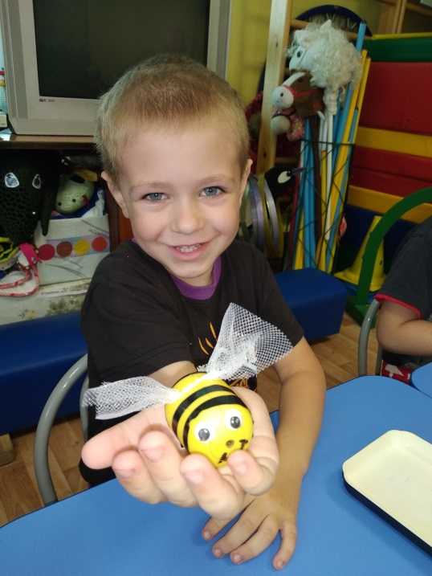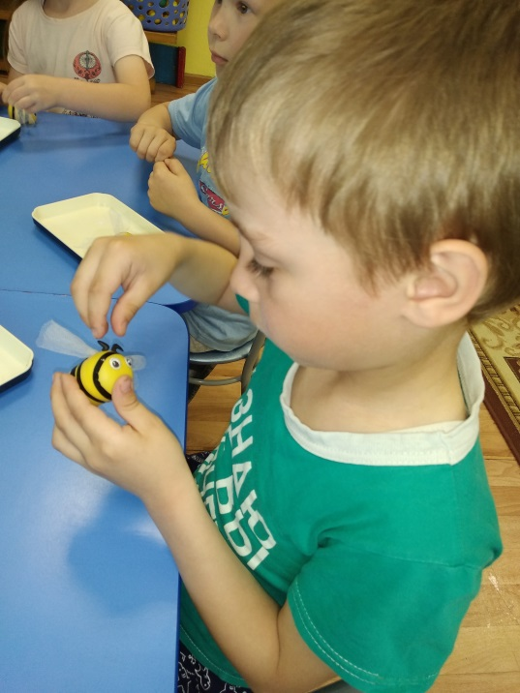
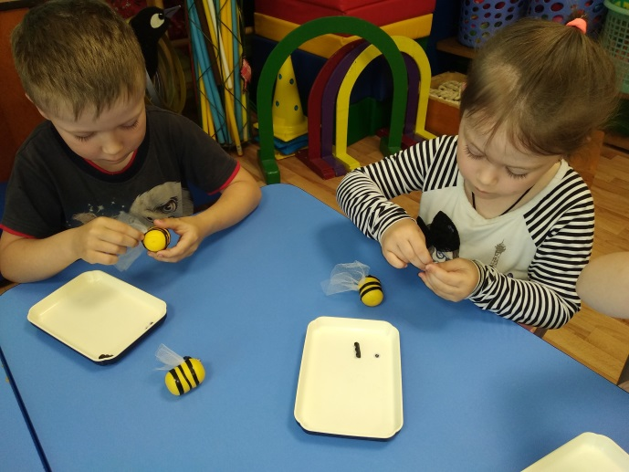
В: Молодцы, ребята, посмотрите какой яркий улей у нас получился!
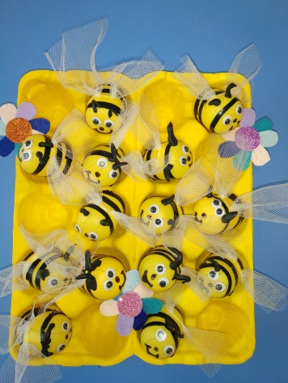

Сценарий развлечения в старшей группе «В гостях у сказки»
Провела: Травникова Н.А. май 2021г.
Задачи:
1. Создание эмоционально-положительной обстановки и формирование доброжелательных взаимоотношений.
2. Закрепить знания детей о сказках.
3. Воспитывать творческие способности, образное мышление
3. Совершенствовать монологическую, диалогическую, связную речь.
4. Воспитывать эмоциональный отклик на хорошо знакомые и любимые сказки.
Оборудование: шарики с письмом, карточки с вопросами, сундук со сказочными предметами, разрезные картинки.Оформление зала: атрибуты для сказки «Муха-Цокотуха».
Дети заходят в музыкальный зал под мелодию «В гостях у сказки»
Ведущая: Обращает внимание на шарики.
Ребята, посмотрите сколько шаров, ой смотрите там что то есть. Письмо какое-то. Давайте прочтем его.
«Здравствуйте дорогие ребята д/с «Ладушки». В нашей сказочной стране случилась беда. Баба Яга заколдовала все сказки, всё перепуталось, и мы не знаем, что теперь делать. Помогите нам, пожалуйста!
«Жители сказочной страны»
Ведущая: Ребята, поможем жителям «Сказочной страны»? Как вы думаете, как мы можем помочь им?
Дети: выслушиваются ответы детей.
Ведущая: Ребята, я думаю нам надо обязательно навести порядок в сказках, а то начнем их читать и ничего не поймем. Как вы думаете, что нужно для этого сделать? (Выслушиваются варианты детей). Давайте попробуем попасть в страну, где живут сказки.
Давайте закроем глаза и произнесем волшебные слова:
Два раза хлопни,
Три раза топни,
Вокруг себя обернись,
И в сказочной стране очутись!
(Пока дети произносят волшебные слова появляется Баба-Яга)
Ведущая: Ой, кто это?
Баба Яга: Это я, Бабулечка Ягулечка собственной персоной! А вы еще кто? Зачем пожаловали?
Ведущая: Здравствуй Баба Яга! Мы получили письмо от жителей сказочного города. Они просят помощи.
Баба Яга: Нажаловались уже? Но вы всё равно не сможете им помочь!
Ведущая: Это еще почему! Нас вон сколько много, а ты одна!
Баба Яга: Вы, как я уже успела заметить, очень маленькие, и значит ничего не умеете и ничего не знаете. Если вы справитесь со всеми моими заданиями, то я расколдую все сказки обратно. Согласны?
Ответы детей:
Баба-Яга: У меня ведь очень сложные задания.
Ведущая: А вот мы сейчас и проверим, да ребята? Давай Баба Яга сюда свои задания.
Баба Яга: А, нет сначала я вас проверю
И игру для вас затею.
Раз вы просите расколдовать все сказки, я проверю как вы хорошо знаете их.
1 задание:
(Собрать разрезные картинки «пазлы». Вызываются все дети, делятся в команды по 2-3человека и собирают картинки, кто быстрей и Баба-Яга вместе с ними).
Ведущая: Ну как Баба Яга, справились мы с заданием?
Баба Яга: это вам просто повезло. Вот со следующим заданием вы никогда не справитесь. Оно лежит в волшебном сундуке.
Ведущая: Давайте посмотрим, что же лежит в этом волшебном сундуке. Посмотрите ребята, здесь лежат какие-то предметы.
Баба-Яга: Это не просто предметы, а волшебные. Они из заколдованных сказок, я их с собой прихватила, так на всякий случай.
2 задание
Баба-Яга:а задание такое: назовите из каких сказок эти предметы. Если угадаете, подарю вам, раз вы так любите сказки. (Приглашает детей к сундуку, дети по очереди вынимают предмет и называют из какой это сказки).
Предметы: стрела, рукавичка, печка, короб, зеркальце, горшочек, цветик-семицветик, репка
Баба Яга: И правда, детки умные. Ну в следующем задании я точно всё перепутала, даже самые, самые умные взрослые не справлялись бы, а дети тем более. Готовы поиграть со мной в игру? Становитесь в круг.
3 задание: Игра «» (Баба-Яга путает детей).
Баба-Яга: И откуда вы только взялись такие умные. Придется сильнее сказки заколдовывать.
(Говорит волшебные слова)
Я вам пакость покажу!
Заколдую я все сказки,
Чтоб не знали дети ласки!
4 задание: Игра «Исправь ошибку»
1) «Петушок Ряба»
2) «Даша и медведь»
3) «Волк и семеро ягнят»
4) «Утки-лебеди»
5) «Лисичка с кастрюлькой»
6) «Заюшкин дом»
7) «Царевна Индюшка»
8) «Мальчик с кулачек»
Ведущая: И правда Баба Яга всё запутала, но вы были очень внимательны и справились с этим заданием.
Баба Яга: Но с этим заданием вы никогда не справитесь.
5 задание:
1. Вспомните песенку Колобка («Я колобок, колобок, на сметане мешен, на окошке стужен. Я от бабушки ушел, я от дедушки ушел!»)
2. Какими словами Иван вызывал Сивку-Бурку? («Сивка-бурка, вещий каурка, встань передо мной, как лист перед травой!»)
3. Как повернуть избушку Бабы Яги? («Избушка-избушка, встань ко мне передом, к лесу задом!»)
4. Какими словами царица обращается к волшебному зеркальцу?
(«Свет мой, зеркальце! Скажи,да всю правду доложи:
Я ль на свете всех милее, Всех румяней и белее?»)
5. Что говорила Золотая рыбка, когда старик ее поймал?
(«Отпусти ты, старче, меня в море,
Дорогой за себя дам откуп
Откуплюсь, чем только пожелаешь.»)
6. Какие слова приговаривал волк, когда ловил хвостом рыбу в проруби? («Ловись, рыбка, и мала и велика!»)
7. Какие слова приговаривала Маша каждый раз, как только Медведь собирался присесть на пенек? («Не садись на пенек, не ешь пирожок –неси бабушке, неси дедушке!»)
8. Вспомните волшебные слова, которые говорила девочка Женя из сказки «Цветик-семицветик». («Лети- лети, лепесток, через запад на восток, через север, через юг, возвращайся, сделав круг. Лишь коснешься ты земли, быть по-моему вели)
9. Что нужно сказать, чтобы чудо-горшочек начал варить вкусную кашу? («Раз, два, три, горшочек, вари!)
10. Какую фразу повторял кот Леопольд, желая помириться с мышами? (Ребята, давайте жить дружно).
Ведущая: А сейчас Баба-Яга, ребята тебе докажут,что со сказками тоже надо дружить, исполнив песню.
Исполняется песня «В мире много сказок»
Баба Яга: Что же это происходит, они еще и поют и со всеми заданиями справились. (Начинает потихоньку плакать)
Ведущая: Что случилось Баба Яга, почему ты плачешь?
Баба Яга: Как же мне не плакать, вы со всеми заданиями справились, сейчас скажете волшебные слова, только вас и видели. А я что опять одна останусь, ведь со мной никто из сказочных героев не дружит и не играет.
Ведущая: А ты Баба Яга не плачь, если хочешь мы еще к тебе в гости придем, или ты к нам в д/с приходи.Главное запомни: не безобразничай, никому не делай зла. Будь веселой и приветливой.
Баба Яга: Я не умею! (грустно)
Дети: Мы тебя научим!
Ведущая: Давайте встанем в круг, возьмемся за руки и подарим свою улыбку соседу слева, а затем соседу справа, улыбнитесь Бабе Яге, а она улыбнется вам. Ну что Баба Яга, ты готова с нами повеселиться?
Танец «Бабка-Ежка»
Ведущая: Ну что Баба Яга у тебя поднялось настроение?
Баба Яга: Конечно. Я даже добрее стала. Расколдую я сказки (произносит заклинание)
Ведущая: Ну вот и хорошо, а нам пора возвращаться в д/с. Но прежде, чем возвратиться в д/с, наши дети подготовили для тебя Баба Яга сюрприз, ты сядь поудобней и посмотри.
Отрывок из сказки «Муха-цокотуха»
Баба Яга: Ой какие молодцы, какие все умные, добрые. Я тоже обязательно стану такой.
Ведущая: Ребята, поверим Бабе-Яге? А теперь выходите все и вставайте в большой круг, нам пора возвращаться в д\с. Для того, что бы очутиться в д/с давайте все вместе произнесем волшебные слова:
2 раза хлопни,
3 раза топни,
Вокруг себя обернись,
В детском саду очутись!
Ведущая: Вот мы и дома. Ребята, где же мы сейчас с вами были?
Дети: В сказочной стране!
Ведущая: Вам понравилось путешествовать по сказкам?
Дети: Да!
Ведущая: Ребята, жители сказочной страны передают вам большое спасибо, за то что вы помогли расколдовать все сказки, и сладкие угощения.
Дети выходят из муз. зала под мелодию «В гостях у сказки»

Используемая литература:
- Воробьёва, Д. И. Детство – Пресс, 2003 Гармония развития: Интегрированная программа интеллектуального, художественного и творческого развития личности дошкольника.
- Лыкова, И.А. Карапуз - Дидактика,2006 Программа художественного воспитания, обучения и развития детей 2 – 7 лет «Цветные ладошки».
- Лыкова И. А. Изобразительная деятельность в детском саду. –М: «Карапуз – Дидактика», 2006.
- Новикова, И.В. Академия развития, 2010 Аппликация и конструирование из природных материалов в детском саду. Конспекты занятий с детьми от 3 до 7 лет.
- Петрова, И.М. Детство-Пресс, 2001 Объёмная аппликация: Учебно-методическое пособие.
- Цирулик, Н. А, Проснякова, Т. Н. Издательский дом «Фёдоров»,2000 Уроки творчества.
- www.maam.ru
- www.stranamasterov.ru
- ped-kopilka.ru

